Assignment #3

1. Build guide

以link listed方式實現日本將棋，功能包含顯示棋盤，移動棋子的命令，悔棋，下棋花費的時間，移動規則，存檔，讀檔，播放棋譜。

1. Execute guide

先輸入gcc -o main HW3.c -lev進行編譯，接著若要開新局則輸入./main -n -s saved_filename，其中saved_filename須為txt檔，開新局後，會由x方及y方進行對戰，由x方開始，每次開始移動前，會先詢問是否要存檔，接著依序詢問欲移動的棋子的起始位置、目的位置，位置需輸入0~9，若起始位置上的棋子並非該方的棋子，或不符合棋子的移動規則，皆會要求重新輸入，移動完成後會顯示花費的時間，並換另一方下棋，若要開啟舊局，則輸入./main -l loaded_filename，其中loaded_filename須為txt檔，接著可以輸入f，播放棋譜的下一步，輸入b播放棋譜的上一步，若無上一步或下一步皆會有通知。

1. Flow chart

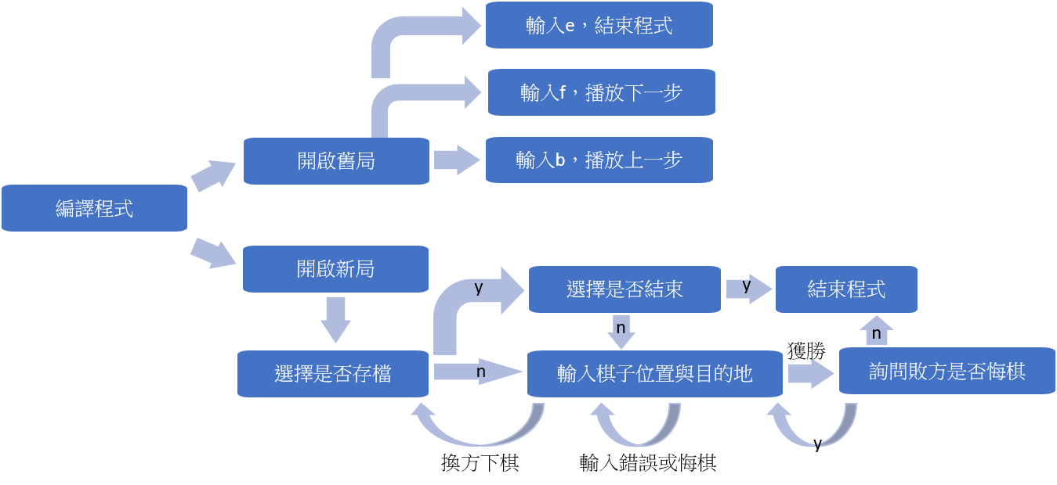

1. System structure
2. 判斷為開新局或舊局(新局轉至2.，舊局轉至14.)
3. 若為開新局，初始化棋盤並顯示
4. 初始化計時器
5. 詢問下棋方是否要存檔(是:轉至5.，否:)
6. 若要存檔則詢問是否結束或繼續下棋，不存檔則至6.
7. 詢問欲移動棋子的位置(若輸入0，轉至10.)
8. 判斷是否輸入正確及該棋子是否為該方的棋子(否:回到6.)
9. 詢問欲移動至何處(若輸入0，轉至10.)
10. 判斷是否輸入正確及該棋子是否能移動至該位置(是:轉至11.，否:回到6.)
11. 悔棋，先判斷是否可以悔棋，可以的話悔棋，不行則輸出警告，轉至6.
12. 判斷是否獲勝
13. 獲勝，顯示棋盤、花費時間與紀錄移動，並詢問敗方是否悔棋(是:回到6.，否:結束)
14. 未分勝負，顯示棋盤、花費時間與紀錄移動，並換方下棋，回到4.
15. 若為開舊局，判斷是否存在輸入之棋譜(是:轉至15.，否:結束程式)
16. 讀檔
17. 初始化棋盤並顯示
18. 詢問要上一步、下一步或結束
19. 判斷輸入是否正確及是否能執行該命令
20. 根據所讀的檔案進行棋盤更新，回到17.